Санкт-Петербургский государственный университет
Факультет Прикладной Математики – Процессов Управления

Лабораторная работа № 10_2

Метод Гольдфельда-Квандта проверки гипотезы гомоскедастичности

Выполнил: студент 1 курса магистратуры,
образовательная программа
«Распределенные вычислительные технологии»,
группа 21.М12-ПУ,
Романычев Леонид

г. Санкт-Петербург, 2022
Исходные параметры:
n | 30
a_eps | 0
sigma_eps | 1
a_x | 0
sigma_x | 6
sigma_1 | 1
sigma_2 | 3
sigma_3 | 5
sigma_4 | 6
sigma_5 | 8
sigma_6 | 15
alpha | 4
beta | 6
m | 8
Сгенерированы выборки: шум (эпсилон) в столбце eps, фактор Х.
Столбец у вычислен по формуле:
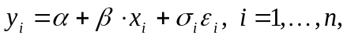
Причем
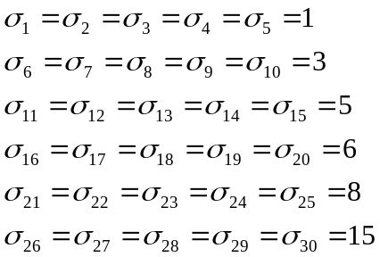

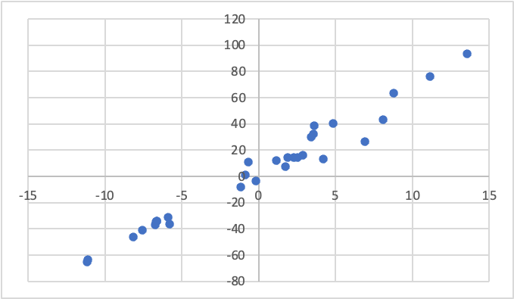

Задача: проверить то гипотезу гомоскедастичности (H₀)

Полученная совокупность Y разбита на две совокупности путем «выкидывания» 8 средних наблюдений:
y начало | у конец
-65,151815 | 16,2799552
-63,297842 | 29,8893027
-46,393577 | 32,2537502
-41,054843 | 38,7376303
-36,847929 | 13,383142
-34,559931 | 40,5210593
-34,020638 | 26,3685026
-34,282035 | 43,1992115
-31,059472 | 63,2715443
-36,15476 | 76,2713771
-8,1485333 | 93,5705342

Далее с помощью стандартных средств получены характеристики регрессий для обеих новых выборок:
Коэфф регрессии начало |  |  | Коэфф регрессии конец
b | a |  | b | a
5,69527486 | 0,99619773 |  | 6,33510193 | 2,18151288
0,28698593 | 2,15549153 |  | 1,01178616 | 7,37812763
0,97765804 | 2,45466263 |  | 0,81329328 | 11,391002
393,829442 | 9 |  | 39,2039428 | 9
2372,96756 | 54,2283177 |  | 5086,90472 | 1167,79434

Далее посчитаны суммы квадратов отклонений:
 | сум. квадратов
 | 5,74994343 | 16,5192007
 | 1,13371783 | 36,7981536
 | 0,88796511 | 56,0944865
 | 1,01131939 | 187,794027
 | 0,4244268 | 243,064422
 | 5,95808655 | 60,1525722
 | 8,45428806 | 386,847989
 | 5,87321266 | 106,55616
 | 2,28460564 | 30,856844
 | 16,0578061 | 12,6480727
 | 6,39294613 | 30,4624113
сумма | 54,2283177 | 1167,79434

Которые использованы для получения значения статистики:
F | 21,5347698
F табл | 3,1788931

Вывод
Как видно, значение статистики превышает критическое, следовательно нулевая гипотеза должна быть отклонена.

